|  |  |
| --- | --- |
| **UỶ BAN NHÂN DÂN**  **XÃ LIÊN MINH** | **CỘNG HOÀ XÃ HỘI CHỦ NGHĨA VIỆT NAM**  **Độc lập - Tự do - Hạnh phúc** |

**BÀI TUYÊN TRUYỀN**

**Bảo vệ nguồn Nước sạch và vệ sinh môi trường năm 2022**

Nước là nguồn tài nguyên thiên nhiên quý giá là nguồn sống thiết yếu của con người và đông đảo những loài sinh vật trên trái đất. Hiện nay môi trường nước đang bị ô nhiễm nguyên nhân chính do tác động của con người trong quá trình sinh hoạt đã thải chất sinh hoạt ảnh hưởng đến nguồn nước, trong quá trình phát triển kinh tế xã hội các cụm công nghiệp, các trang trại, gia trại chăn nuôi chưa thực hiện các biện pháp bảo vệ môi trường ảnh hưởng đến nguồn nước.

Như vậy việc bảo vệ tài nguyên nước là nhiệm vụ cấp bách, nó không chỉ đáp ứng các yêu cầu trước mắt mà còn tạo nền tảng vững chắc cho sự nghiệp bảo vệ Tài nguyên và môi trường trong tương lai lâu dài, vì đó là sự sống còn của chính chúng ta và thế hệ sau này. Vì vậy để đảm bảo nước sạch và vệ sinh môi trường mọi người chúng ta cần hiểu các thông tin sau.

**1. Đối với nước sạch**

          - Nước sạch phải là nước trong không màu, không mùi, không vị, không gây khó chịu cho người sử dụng, không chứa các mầm bệnh , không chứa các chất độc hại.

|  |  |
| --- | --- |
| https://i.imgur.com/8Yi3YlA.jpeg | https://i.imgur.com/vHrQQCo.jpeg |

          - Nước sạch có nhiều nguồn cung cấp như nước mưa, nước giếng khoan.

          - Mỗi gia đình cần có ít nhất một nguồn nước sạch.

          - Nước sạch là tài nguyên quý giá nhưng không phải vô tận vì vậy mọi người phải có ý thức khai thác và tiết kiệm nguồn nước sạch.

|  |  |
| --- | --- |
| https://i.imgur.com/MuwKSQG.jpeg | https://i.imgur.com/XkTTOgG.jpeg |

***Nguồn nước cạn kiệt và ô nhiễm do sự biến đổi khí hậu và tác động của con người***

**2. Đối với vệ sinh môi trường**

- Phải giữ gìn sạch sẽ nguồn nước và khu vực xung quanh, không đổ rác và xây nhà vệ sinh gần nguồn nước, phải thu gom rác và phân gia súc để ủ chôn hoặc đốt.

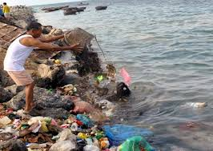    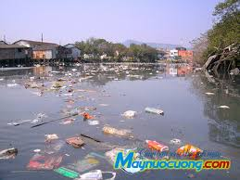

***Con người không có ý thức khi xả rác sinh hoạt ra ngưồn nước***

          - Phân loại và thu gom rác thải vô cơ.

          - Nước thải của nhà máy, khu công nghiệp phải được xử lý trước khi đưa ra nguồn nước thải tập trung.

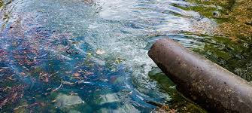

***Nguồn nước ô nhiễm chưa qua xử lý***

Ngay bây giờ mỗi chúng ta  cần biết các nguyên nhân sau để bảo vệ nguồn nước và  vệ sinh môi trường:

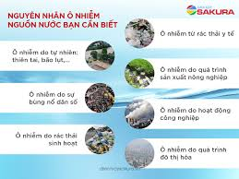

***Nguyên nhân gây ô nhiễm nguồn nước***

**3. Các biện pháp bảo vệ nguồn nước sạch**

Giữ sạch nguồn nước: Nâng cao ý thức cộng đồng để giữ sạch nguồn nước bằng cách không vứt rác bừa bãi, không phóng uế bậy, không thải trực tiếp vào nguồn nước sạch. Cần hạn chế tối đa việc sử dụng các hóa chất gây ô nhiễm môi trường, đặc biệt là môi trường nước .

Tiết kiệm nước sạch: Giảm lãng phí khi sử dụng nước vào các sinh hoạt; kiểm tra, bảo trì cải tạo lại đường ống, bể chứa nước để chống thất thoát nước; dùng lại nguồn nước mưa, nước giếng khoan vào những việc thích hợp để tiết kiệm nguồn nước máy.

Xử lý rác sinh hoạt và chất thải khác: Thực hiện phân loại rác tại nguồn,

Xử lý nước thải:  Xử lý nước thải sinh hoạt tại hộ gia đình phải được xử lý sơ bộ trước khi thải ra hệ thống mương thoát nước thải chung, đồng ruộng hoặc sông rạch. Nước thải công nghiệp, y tế  phải xử lý theo qui định môi trường trước khi thải ra môi trường

Thường xuyên tham gia chấp hành việc dọn vệ sinh môi trường tại cơ quan, khu dân cư phát động.



***Bảo vệ môi trường là bảo vệ chính chúng ta***

Tuyên truyền Bảo vệ nguồn nước sạch và vệ sinh môi trường nhằm nâng cao hiểu biết, trách nhiệm, sự tham gia, cam kết của gia đình, cộng đồng, góp phần làm thay đổi chất lượng và điều kiện sống của người dân nông thôn, hướng tới mục tiêu phát triển bền vững.